O’zbekistonRespublikasi  Xorazm viloyat. Xonqa t. “MBOS UNION” XK | 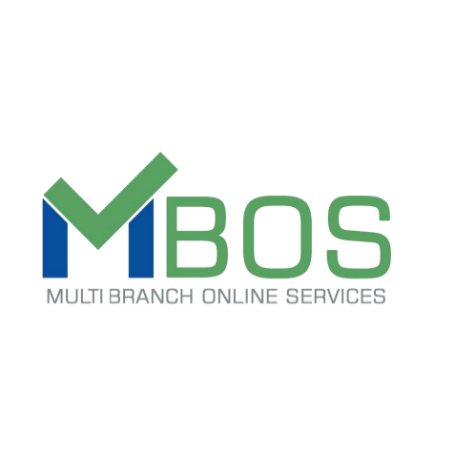 | Republic of Uzbekistan Xorezm region Khanka d. “MBOS UNION” LLC
___________________________________________________________________________________________
Xonqa tumani Nafosat ko’chasi 1-tor ko’cha 1-uy. TIF Toshkent sh,,Mikrokreditbank’’ ATB bosh ofisi. MFO:00433. STIR: 311479759 X/r: 202080001071102767001. Tel: 71 200 1151. web: www.mbos.uz

№14/25 – 4 iyul 2025 y. | Urganch shahar
Nurullaboy saroyi majmuasiga kirish-chiqishni automatlashtirish va kirish bileti yordamida eshiklarni automat ochishni ta’minlash uchun dasturiy
TIJORAT TAKLIF

# | Tasnif | Narxi (ming so’m) | Soni | Jami (ming so’mda)
1 | Qurilmalarni boshqarish va nazorat qilish uchun kompyuterga o’rnatiladigan dasturni yaratish | 90 260 | 1 sh.b. | 90 260
2 | Administrator va kassa operatorlari uchun veb ilovani yaratish | 100 420 | 1 sh.b. | 100 420
3 | Ma’lumotlarni saqlash, Administrator, kassa va texnik xodimlar kiritgan ma’lumotlarni hamda qurilmalardan kelgan ma’lumotlarning barchasini saqlovchi va qayta ishlovchi server dasturini yaratish | 107 320 | 1 sh.b. | 107 320
4 | Tizimning ximoyasini ta’minlash uchun rollarga ajratish, foydalanuvchilarning harakatlarini yozib boorish, barcha o’zgarishlarni log qilib yozib borish. Tizimning admin, operator, kassa, texnik xodimlarning modullarini alohida alohida qilish. Qurilmalar holatini kuzatish. | 44 720 | 1 sh.b. | 44 720
5 | Foydalanish yo’riqnomalari, video darsliklar tayyorlab berish.  Xodimlarga dasturdan foydalanishni o’rgatish | 0 | 1 sh.b. | 0
Jami: |  |  |  | 342 720

* Dastur 2 yil davomida uzluksiz ishlashiga kafolat beriladi.
* Dasturning vazifalari va texnik talablar 1-ilovada ko’rsatilgan.
* Dasturdan online foydalanish orqali soliqning fiskal chekini dastur yordamida chiqarib berish imkoniyati yaratiladi.
* Dasturdan offline foydalanishda parametrlari yaxshiroq bo’lgan doimiy ishchi holati ta’minlangan server kompyuteri talab qilinadi.

“MBOS UNION” XK  Direktori | M.Yusupov

